Анкета животного без владельца от 21.08.2022г.

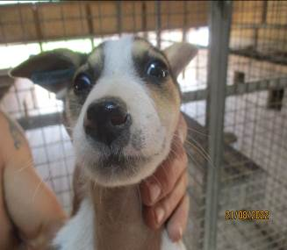 | Дата отлова, место (район, улица, дом) | Кировский район, ул. Пожарского
 | Пол животного | Самка – 3647/2022
 | Дата вакцинации | 01.09.2022 г.
 | Дата кастрации/стерилизации | 01.09.2022 г.
 | Дата выпуска, место (район, улица, дом) | 02.09.2022 г. – среда обитания
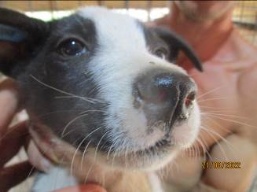 | Дата отлова, место (район, улица, дом) | Кировский район, ул. Пожарского
 | Пол животного | Самец – 3644/2022
 | Дата вакцинации | 01.09.2022 г.
 | Дата кастрации/стерилизации | 01.09.2022 г.
 | Дата выпуска, место (район, улица, дом) | 02.09.2022 г. – среда обитания
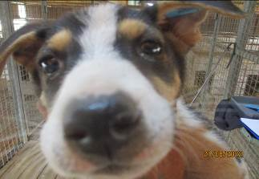 | Дата отлова, место (район, улица, дом) | Кировский район, ул. Пожарского
 | Пол животного | Самец – 3646/2022
 | Дата вакцинации | 01.09.2022 г.
 | Дата кастрации/стерилизации | 01.09.2022 г.
 | Дата выпуска, место (район, улица, дом) | 02.09.2022 г. – среда обитания
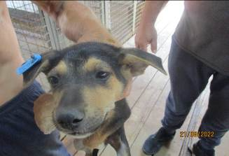 | Дата отлова, место (район, улица, дом) | Кировский район, ул. Пожарского
 | Пол животного | Самка – 3648/2022
 | Дата вакцинации | 01.09.2022 г.
 | Дата кастрации/стерилизации | 01.09.2022 г.
 | Дата выпуска, место (район, улица, дом) | 02.09.2022 г. – среда обитания
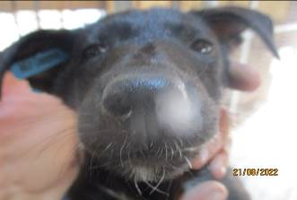 | Дата отлова, место (район, улица, дом) | Кировский район, ул. Пожарского
 | Пол животного | Самец – 3645/2022
 | Дата вакцинации | 01.09.2022 г.
 | Дата кастрации/стерилизации | 01.09.2022 г.
 | Дата выпуска, место (район, улица, дом) | 06.09.2022 г. – среда обитания
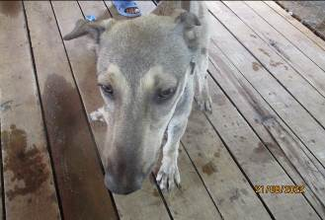 | Дата отлова, место (район, улица, дом) | Кировский район, ул. Турбинная
 | Пол животного | Самец – 3635/2022
 | Дата вакцинации | 01.09.2022 г.
 | Дата кастрации/стерилизации | 01.09.2022 г.
 | Дата выпуска, место (район, улица, дом) | 06.09.2022 г. – среда обитания
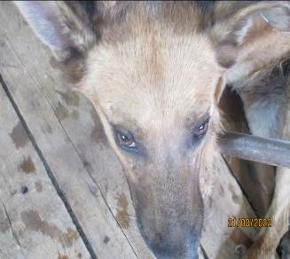 | Дата отлова, место (район, улица, дом) | Центральный район, Аллея Героев
 | Пол животного | Самец – голубая бирка (МБУ «Северное»)
 | Дата вакцинации | 01.09.2022 г.
 | Дата кастрации/стерилизации | -
 | Дата выпуска, место (район, улица, дом) | 06.09.2022 г. – среда обитания
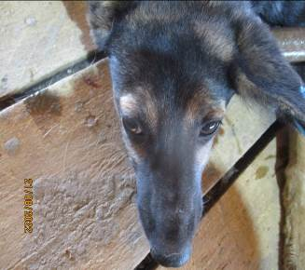 | Дата отлова, место (район, улица, дом) | Кировский район, ул. Химзаводская
 | Пол животного | Самка – 3641/2022
 | Дата вакцинации | 01.09.2022 г.
 | Дата кастрации/стерилизации | 01.09.2022 г.
 | Дата выпуска, место (район, улица, дом) | 21.09.2022 г. – среда обитания
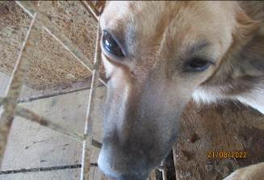 | Дата отлова, место (район, улица, дом) | Кировский район, ул. Химзаводская
 | Пол животного | Самка – 3638/2022
 | Дата вакцинации | 01.09.2022 г.
 | Дата кастрации/стерилизации | 01.09.2022 г.
 | Дата выпуска, место (район, улица, дом) | 06.09.2022 г. – среда обитания
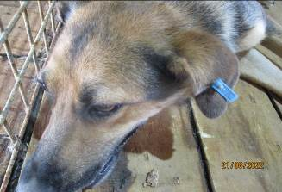 | Дата отлова, место (район, улица, дом) | Кировский район, ул. Химзаводская
 | Пол животного | Самка – 3637/2022
 | Дата вакцинации | 01.09.2022 г.
 | Дата кастрации/стерилизации | 01.09.2022 г.
 | Дата выпуска, место (район, улица, дом) | 14.09.2022 г. – среда обитания
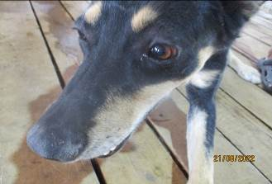 | Дата отлова, место (район, улица, дом) | Кировский район, ул. Химзаводская
 | Пол животного | Самец – 3636/2022
 | Дата вакцинации | 01.09.2022 г.
 | Дата кастрации/стерилизации | 01.09.2022 г.
 | Дата выпуска, место (район, улица, дом) | 14.09.2022 г. – среда обитания

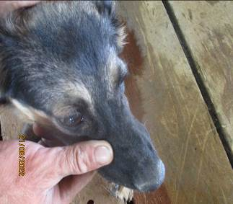 | Дата отлова, место (район, улица, дом) | Советский район, ЖК Родниковая Долина
 | Пол животного | Самка – 3640/2022
 | Дата вакцинации | 01.09.2022 г.
 | Дата кастрации/стерилизации | 01.09.2022 г.
 | Дата выпуска, место (район, улица, дом) | 02.09.2022 г. – среда обитания
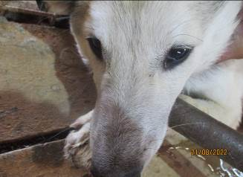 | Дата отлова, место (район, улица, дом) | Советский район, ЖК Родниковая Долина
 | Пол животного | Самец – 3643/2022
 | Дата вакцинации | 01.09.2022 г.
 | Дата кастрации/стерилизации | 01.09.2022 г.
 | Дата выпуска, место (район, улица, дом) | 15.09.2022 г. – среда обитания
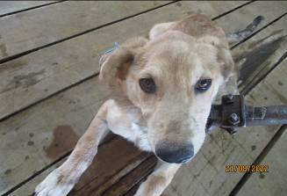 | Дата отлова, место (район, улица, дом) | Советский район, ЖК Родниковая Долина
 | Пол животного | Самец – 3639/2022
 | Дата вакцинации | 01.09.2022 г.
 | Дата кастрации/стерилизации | 01.09.2022 г.
 | Дата выпуска, место (район, улица, дом) | 05.09.2022 г. – среда обитания
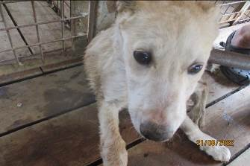 | Дата отлова, место (район, улица, дом) | Советский район, ЖК Родниковая Долина
 | Пол животного | Самец – 3642/2022
 | Дата вакцинации | 01.09.2022 г.
 | Дата кастрации/стерилизации | 01.09.2022 г.
 | Дата выпуска, место (район, улица, дом) | 05.09.2022 г. – среда обитания
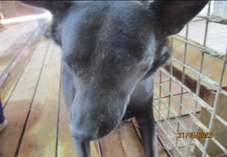 | Дата отлова, место (район, улица, дом) | Советский район, ул. Революционная
 | Пол животного | Самка – 3627/2022
 | Дата вакцинации | 01.09.2022 г.
 | Дата кастрации/стерилизации | 01.09.2022 г.
 | Дата выпуска, место (район, улица, дом) | 06.09.2022 г. – среда обитания
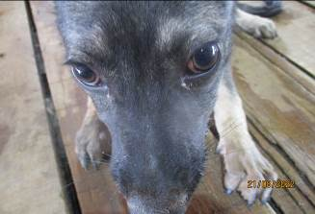 | Дата отлова, место (район, улица, дом) | Советский район, ул. Окунева
 | Пол животного | Самка – 3634/2022
 | Дата вакцинации | 01.09.2022 г.
 | Дата кастрации/стерилизации | 01.09.2022 г.
 | Дата выпуска, место (район, улица, дом) | 19.09.2022 г. – среда обитания
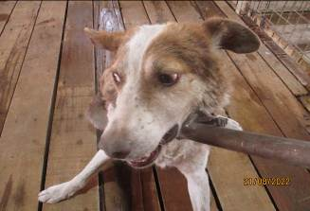 | Дата отлова, место (район, улица, дом) | Кировский район, ул. 64 Армии
 | Пол животного | Самка – 3628/2022
 | Дата вакцинации | 01.09.2022 г.
 | Дата кастрации/стерилизации | -
 | Дата выпуска, место (район, улица, дом) | 01.09.2022 г. - договор
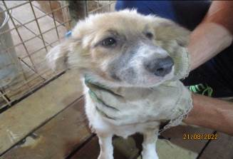 | Дата отлова, место (район, улица, дом) | Кировский район, ул. 64 Армии
 | Пол животного | Самка – 3629/2022
 | Дата вакцинации | 01.09.2022 г.
 | Дата кастрации/стерилизации | -
 | Дата выпуска, место (район, улица, дом) | 01.09.2022 г. - договор

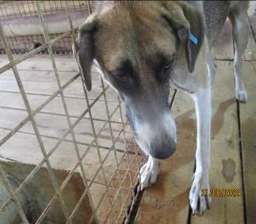 | Дата отлова, место (район, улица, дом) | Кировский район, СНТ «Восход»
 | Пол животного | Самка – 3626/2022
 | Дата вакцинации | 01.09.2022 г.
 | Дата кастрации/стерилизации | 01.09.2022 г.
 | Дата выпуска, место (район, улица, дом) | 06.09.2022 г. – среда обитания
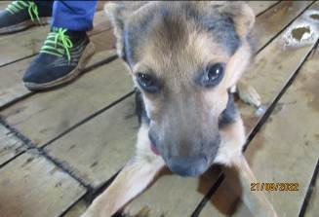 | Дата отлова, место (район, улица, дом) | Кировский район, СНТ «Восход»
 | Пол животного | Самка – 3625/2022
 | Дата вакцинации | 01.09.2022 г.
 | Дата кастрации/стерилизации | 01.09.2022 г.
 | Дата выпуска, место (район, улица, дом) | 06.09.2022 г. – среда обитания
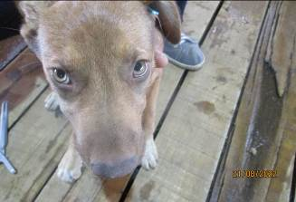 | Дата отлова, место (район, улица, дом) | Кировский район, СНТ «Восход»
 | Пол животного | Самка – 3633/2022
 | Дата вакцинации | 01.09.2022 г.
 | Дата кастрации/стерилизации | 01.09.2022 г.
 | Дата выпуска, место (район, улица, дом) | 06.09.2022 г. – среда обитания
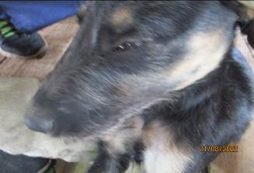 | Дата отлова, место (район, улица, дом) | Кировский район, СНТ «Восход»
 | Пол животного | Самка – 3630/2022
 | Дата вакцинации | 01.09.2022 г.
 | Дата кастрации/стерилизации | 01.09.2022 г.
 | Дата выпуска, место (район, улица, дом) | 21.09.2022 г. – среда обитания
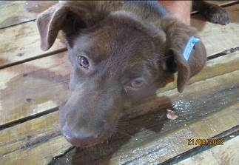 | Дата отлова, место (район, улица, дом) | Кировский район, СНТ «Восход»
 | Пол животного | Самка – 3632/2022
 | Дата вакцинации | 01.09.2022 г.
 | Дата кастрации/стерилизации | 01.09.2022 г.
 | Дата выпуска, место (район, улица, дом) | 21.09.2022 г. – среда обитания
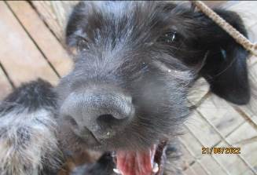 | Дата отлова, место (район, улица, дом) | Кировский район, СНТ «Восход»
 | Пол животного | Самка – 3631/2022
 | Дата вакцинации | 01.09.2022 г.
 | Дата кастрации/стерилизации | 01.09.2022 г.
 | Дата выпуска, место (район, улица, дом) | 21.09.2022 г. – среда обитания

